微课资源管理系统

使
用
说
明
目录
一、普通用户个人中心简介 2
1．个人中心地址 2
2．登录后头部信息 2
3．基本信息 3
4．我的消息 3
5．我的收藏 4
6．修改密码 4

一、普通用户个人中心简介

1．个人中心地址
http://wkzy.scjks.net/user/login_page
选择“普通用户”选项卡，输入用户名密码后点击“登录”按钮。

2．登录后头部信息
普通用户登录成功后，头部右边信息将变成个人头像及选项，效果如下图：
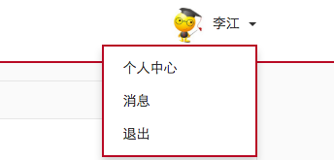
单击“个人中心”按钮进入用户个人中心基本信息页面；
单击“消息”按钮进入用户个人中心我的消息页面；
点击“退出”可以退出个人中心登录状态。

3．基本信息
普通用户登录成功后，默认展示的页面，主要展示用户的基本信息（可修改用户基本信息，但不能修改手机号码）和实名认证（认证通过后将不能修改，未认证时和认证未通过时可修改）情况，效果如下图：
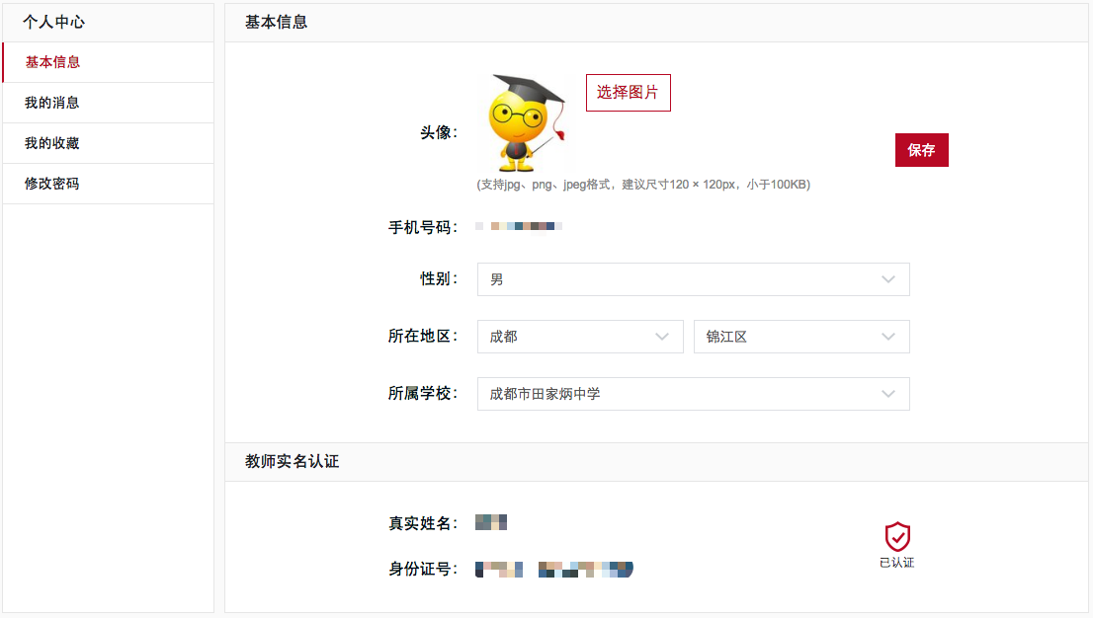
注意：认证未通过时，请修改你的实名认证信息，修改后重新进入未认证状态；

4．我的消息
展示系统给本用户推送的消息列表，效果如下图：
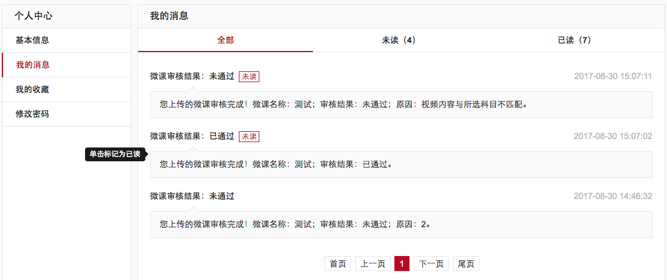
选择头部的选项卡，可分别查看全部、未读、已读消息；
单击未读消息内容区域，可将未读消息标记为已读。

5．我的收藏
展示我收藏的微课作品信息，效果如下图：
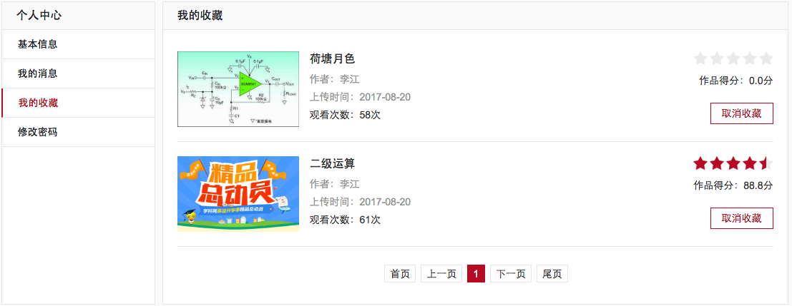
单击微课作品区域，可以加入微课作品详情页面；
单击微课作品右边的“取消收藏”按钮可将此微课作品移除收藏夹。

6．修改密码
进入修改密码页面，效果如下图：
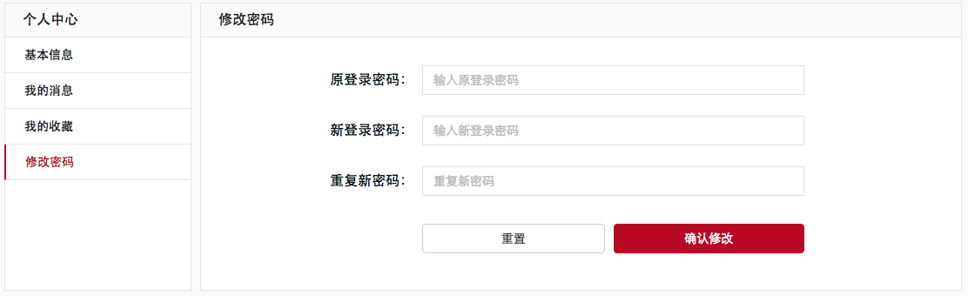
注意：新密码和确认密码两次密码必须一样，密码长度为6到20个字符，请输入尽量复杂的密码。

成都诚惠科技有限责任公司
2017-09-05

